СОГЛАСОВАНО
«09» ноября 2020 г.

Директор по развитию Роскачества
А. Ю. Беляев

Предложение о закупке рекламной печатной продукции
В целях обеспечения основной деятельности Роскачества в соответствии с Уставом организации (п/п. 9 п. 21 Устава — рекламная деятельность), а также во исполнение п/п «д» п. 2 Распоряжения Правительства Российской Федерации от 30 апреля 2015 г. № 780-р о деятельности организации по разработке и проведению мероприятий, направленных на содействие приобретателям, в том числе потребителям, в выборе продукции, являющейся объектом системы, целесообразным и необходимым является изготовление печатной рекламной продукции с целью ее дальнейшего размещения в торговой сети «Хороший Выбор» на товарах с поисследованных Системой добровольной сертификации.
Планируемая стоимость услуг превышает 150 тыс. рублей.
Выбор наименований и спецификаций изделий обусловлен предыдущем опытом работы и потребностями, закрепленными в ключевых показателях эффективности Департамента взаимодействия с потребительским рынком, а также новейшими тенденциями на рынке услуг по изготовлению печатной рекламной продукции.

ТЕХНИЧЕСКОЕ ЗАДАНИЕ
Производство рекламной печатной продукции

№  п/п | Наименование р\м | Описание | Кол-во | Цена за шт. с НДС | Срок исполнения
1 | Плакат  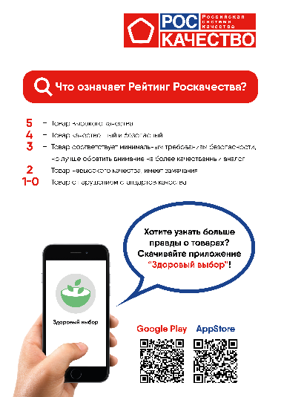 | Размер А3 (297*420 мм). Материал - бумага, мелованная, глянцевая, 150г, печать 4+4. Самоклеящаяся пленка. | 905 шт. |  | До 01.12
2 | Флаер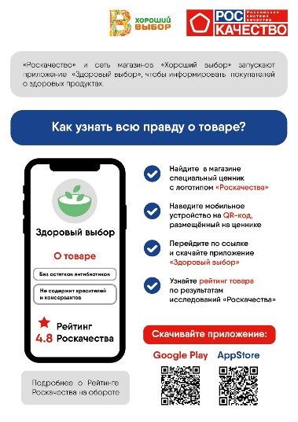  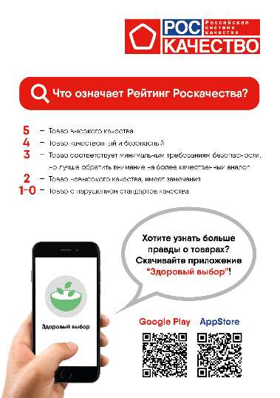 | Размер: 70*100. Материал - бумага, мелованная, глянцевая, 115г. | 1 509 200 шт. |  | До 01.12
ИТОГО С НДС

Доставка | Адрес | Сумма доставки | Срок доставки
г. Москва | уточняется
ИТОГО С НДС

- Основные требования к оказанию услуг
  - Требования к качеству оказываемых услуг
Качество оказываемых услуг с учетом требований Заказчика, должно отвечать техническим требованиям и стандартам, а также требованиям действующего законодательства, установленным и применяемым к оказанию такого рода услуг, а также отвечать международным стандартам.
  - Предоставляя все вышеперечисленное Агентство гарантирует осуществление закупок для «Роскачества» по указанным ценам/условиям и при указанных обстоятельствах. В случае возникновения обстоятельств, препятствующих реализации агентством своих обещаний, гарантии могут быть скорректированы путем дополнительного согласования.
В случае невыполнения гарантий на этапе сделки, «Роскачество» оставляет за собой право обратиться за получением условий к другому финалисту.
В случае невыполнения гарантий на этапе размещения, к Агентству будут применены санкции, согласованные дополнительно.

- Оплата
  - Все цены должны быть указаны в рублях с учетом всех
  - Система расчетов — постоплата.

- Срок проведения тендера

3.1 До 11.11.2020 г. включительно.

